# Varianssianalyysin esimerkki

Tutkimme tyttöjen ja poikien kilpailullisuuden merkitystä harrastamisessa. Havainnollistamme asiaa histogrammilla:

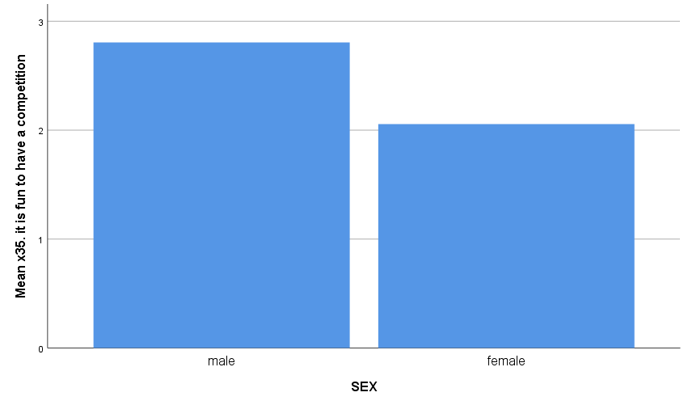

Kuviosta nähdään, että pojille kilpailemisen keskiarvo on korkeampi. Tarkastellaan jakaumaa:

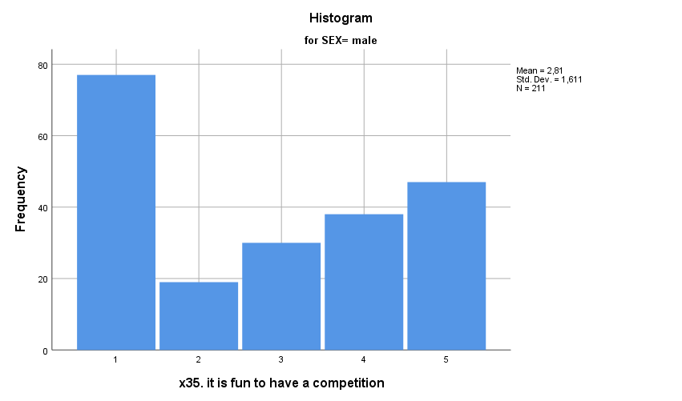

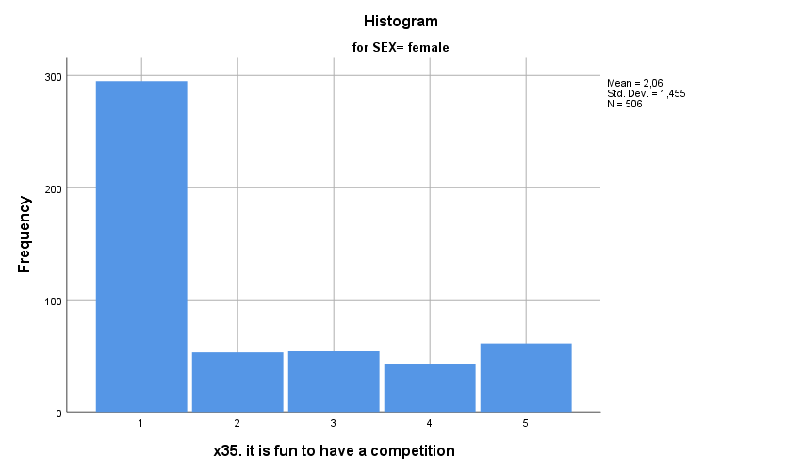

Kuviosta nähdään, että jakauma ei ole normaalisti jakautunut ja että suurin osa vastaajista ei piittaa kilpailemisesta lainkaan. Teemme varianssianalyysin testataksemme, poikkeavatko tyttöjen ja poikien keskiarvot til. merk. toisistaan:

|  |  |  |  |
| --- | --- | --- | --- |
| **Descriptive Statistics** | | | |
| Dependent Variable: x35. it is fun to have a competition | | | |
| SEX | Mean | Std. Deviation | N |
| male | 2,81 | 1,611 | 211 |
| female | 2,06 | 1,455 | 506 |
| Total | 2,28 | 1,540 | 717 |

Taulukosta nähdään, että poikien keskiarvo ja hajonta on suurempi, testataan hajontojen erisuuruus:

|  |  |  |  |  |  |
| --- | --- | --- | --- | --- | --- |
| **Levene's Test of Equality of Error Variancesa,b** | | | | | |
|  | | Levene Statistic | df1 | df2 | Sig. |
| x35. it is fun to have a competition | Based on Mean | 13,626 | 1 | 715 | ,000 |
| Based on Median | 13,728 | 1 | 715 | ,000 |
| Based on Median and with adjusted df | 13,728 | 1 | 600,644 | ,000 |
| Based on trimmed mean | 16,012 | 1 | 715 | ,000 |
| Tests the null hypothesis that the error variance of the dependent variable is equal across groups. | | | | | |
| a. Dependent variable: x35. it is fun to have a competition | | | | | |
| b. Design: Intercept + SEX | | | | | |

Taulukosta nähdään, että hajonnat poikkeavat til. merk. toisistaan. Katsotaan testitulos:

|  |  |  |  |  |  |  |
| --- | --- | --- | --- | --- | --- | --- |
| **Tests of Between-Subjects Effects** | | | | | | |
| Dependent Variable: x35. it is fun to have a competition | | | | | | |
| Source | Type III Sum of Squares | df | Mean Square | F | Sig. | Partial Eta Squared |
| Corrected Model | 83,838a | 1 | 83,838 | 37,152 | ,000 | ,049 |
| Intercept | 3518,594 | 1 | 3518,594 | 1559,232 | ,000 | ,686 |
| SEX | 83,838 | 1 | 83,838 | 37,152 | ,000 | ,049 |
| Error | 1613,484 | 715 | 2,257 |  |  |  |
| Total | 5412,000 | 717 |  |  |  |  |
| Corrected Total | 1697,322 | 716 |  |  |  |  |
| a. R Squared = ,049 (Adjusted R Squared = ,048) | | | | | | |

Taulukosta nähdään, että tytöt ja pojat poikkeavat til. erittäin merk. toisistaan, riski sille että ero tulisi sattumalta, on olle 0,01%. Koska kuitenkin oletukset eivät täyttyneet, tarkistetaan tulos Kruskal-Wallisilla:

**null : null**

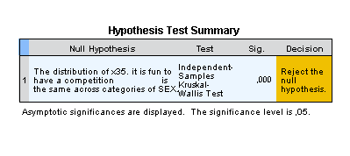

Myöskin Kruskal-Wallis antaa til. erittäin merkitsevän tuloksen, joten voimme yleistää tuloksen koskemaan koko perusjoukkoa.

* Kurssitehtävä: Tee esimerkin mukainen varianssianalyysi, jossa käytät ryhmittelevänä muuttujana SKILL ja riippuvana muuttujana jotakin muuttujista x20 - x74.
  + Kurssitehtävän arviointikriteerit: 1. pystyy soveltamaan esimerkkiä 2. Osaa tehdä post hoc –testin ja tulkita sen. 3. Muuttujan oletukset (jakauma, asteikot, normaalijakauma, hajontojen yhtäsuuruus, tarve ei-parametrisille) kunnolla raportoitu 4-5. Tulkintaa täydennetty kurssimateriaaleillä (esim. Metsämuuronen) ja täydentävällä materiaalilla.
  + Kurssitehtävän kaikkiin kohtiin löytyy tarvittaessa suoritusohje sekä tulkinta ohje osoitteesta <https://www.mv.helsinki.fi/home/reunamo/opetus/spssohje.htm>